МИНИСТЕРСТВО ЦИФРОВОГО РАЗВИТИЯ, СВЯЗИ И МАССОВЫХ КОММУНИКАЦИЙ РОССИЙСКОЙ ФЕДЕРАЦИИ

Ордена Трудового Красного Знамени федеральное государственное бюджетное учреждение высшего образования

**«Московский технический университет связи и информатики»**

Лабораторная работа №7

**Исследование работы МОП транзисторов**

**по дисциплине**

**«Введение в информационные технологии»**

Выполнил: студент гр. БВТ2206

Дума И.И.

Проверил:

Москва, 2022 г.

**Цель работы:** разработать систему управления сотрудниками, демонстрирующую множественное наследование, инкапсуляцию и полиморфизм в Python. Система должна уметь обрабатывать различные типы сотрудников, включая менеджеров и технических специалистов, а также предоставлять возможность для расширения и добавления новых ролей.

**Оборудование:** компьютер с установленным компилятором Wing IDE и сервисом Google Colab для Python

**Практика:**

Задание:

В ходе работы получился данный код:

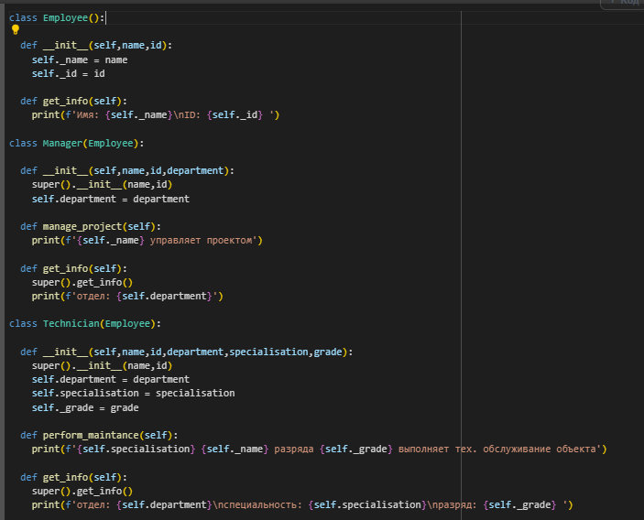

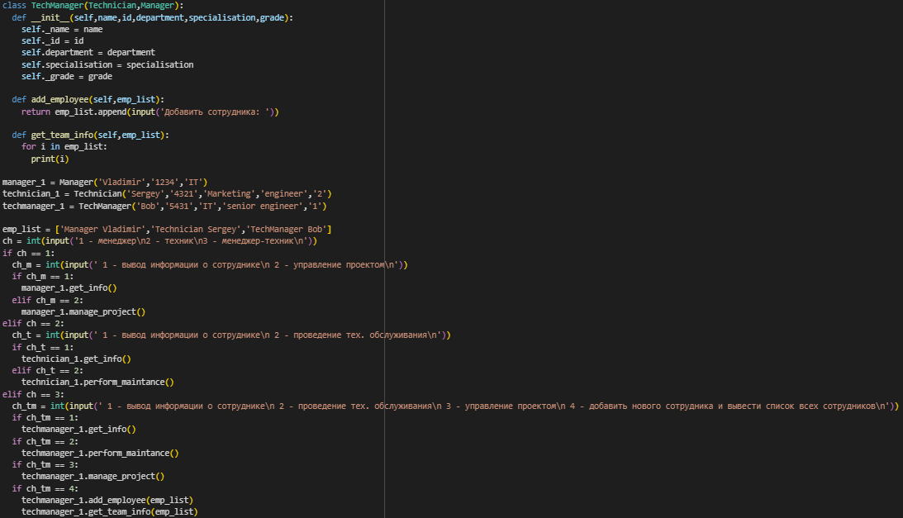

Менеджер:

Вывод информации о менеджере:

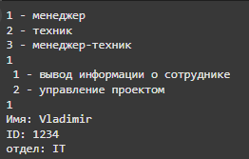

Работа менеджера над проектом:

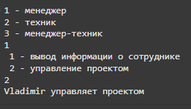

Техник:

Вывод информации о технике:

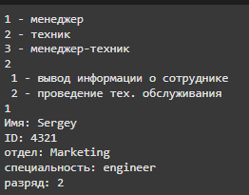

Тех. обслуживание, проводимое техником:

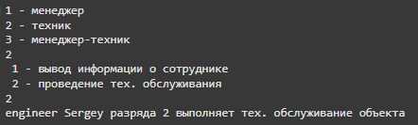

Менеджер-техник:

Информация о менеджере-технике:

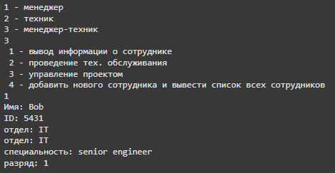

Проведение тех. обслуживания менеджером-техником:

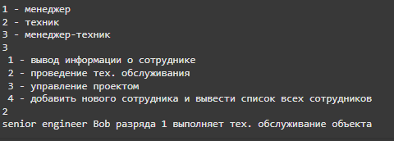

Управление проектом менеджером-техником:

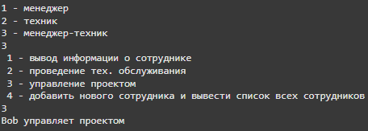

Добавление нового сотрудника в список сотрудников и его вывод на экран:

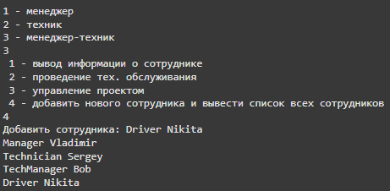

**Вывод:** на данной работе мы разработали систему управления сотрудниками, демонстрирующую множественное наследование, инкапсуляцию и полиморфизм в Python. Система умеет обрабатывать различные типы сотрудников, включая менеджеров и технических специалистов, а также предоставляет возможность для расширения и добавления новых ролей.